一选择题（每小题只有一个正确选项，每小题2分，共60分）
1．下列与人体神经调节有关的叙述，错误的是（ ）
A．缺氧不影响肽类神经递质的合成与释放
B．肌肉细胞的细胞膜上有神经递质的受体
C．神经纤维上的电信号可引起突触前膜释放神经递质
D．神经递质可将突触前神经元的兴奋传递给突触后神经元
2．当外界温度高于动物体温时，下列不利于动物散热的是（ ）
A．马出汗 B．猴子在水里玩耍
C．犬伸出舌加速喘息 D．牛排尿量减少
3．下列关于人体中枢神经系统的叙述，错误的是（ ）
A．小脑损伤可导致身体平衡失调 B．人的中枢神经系统包括脑和脊髓
C．大脑皮层具有躯体感觉区和运动区 D．下丘脑参与神经调节而不参与体液调节
4．下列关于哺乳动物胰脏（胰）的叙述，错误的是（ ）
A．能分泌胰岛素和胰高血糖素 B．既有内分泌作用也有外分泌作用
C．胰腺细胞分泌的酶直接进入血液中 D．胰岛细胞分泌的激素可以进入血液循环
5．下列与人体生命活动调节有关的叙述，错误的是（ ）
A．皮下注射胰岛素可起到降低血糖的作用
B．大脑皮层受损的患者，膝跳反射不能完成
C．婴幼儿缺乏甲状腺激素可影响其神经系统的发育和功能
D．胰腺受反射弧传出神经的支配，其分泌胰液也受促胰液素调节
6．下列与抗利尿激素有关的叙述，错误的是（ ）
A. 抗利尿激素是由垂体释放的 B. 抗利尿激素释放增加会使尿量减少
C.神经系统可调节抗利尿激素的释放 D. 抗利尿激素促进水被重吸收进入肾小管腔
7．下列有关免疫的叙述，正确的是（ ）
A.免疫系统相对独立，既不受神经调节也不受体液调节
B.吞噬细胞可吞噬病原体，也可加工处理病原体使抗原暴露
C.类风湿性关节炎和获得性免疫缺陷综合症均为自身免疫病
D.免疫系统能消灭入侵的病原体，不能清除体内的异常细胞
8．人类免疫缺陷病毒（HIV）有高度变异性，感染机体后可损伤多种免疫细胞，并通过多种机制逃避免疫系统识别和攻击。下列相关叙述错误的是（ ）
A.HIV感染人群比健康人群更易患甲型H1N1流感
B.HIV的高度变异性，致使疫苗效果难以持久
C.被HIV潜伏感染的细胞表面没有HIV蛋白，利于病毒逃避免疫系统识别和攻击
D.HIV破坏免疫系统，机体无体液免疫应答，不能通过检测抗体来诊断HIV感染
9．胰岛素依赖性糖尿病是一种自身免疫病，主要特点是胰岛B细胞数量减少，血中胰岛素低、血糖高等。下列相关叙述正确的是（ ）
第1页（共4页）
A.胰岛素和胰高血糖素通过协同作用调节血糖平衡
B.胰腺导管堵塞会导致胰岛素无法排出，血糖升高
C.血糖水平是调节胰岛素和胰高血糖素分泌的最重要因素
D.胰岛素受体是胰岛素依赖型糖尿病患者的自身抗原
10．下列关于无机盐和其他化合物对人体与动物机能影响的叙述,正确的是 （ ）
A.摄入过多过咸食物后,会引起细胞内液的量增加
B.骨骼肌纤维内乳酸积累过多，会引起细胞体积增大
C.发生局部炎症反应时的肿胀,是由于组织中的Na＋浓度增加所致
D.将蛙神经纤维置于适宜的溶液后再适当增加溶液的KCI浓度，其静息电位绝对值增大
11．下列关于人体内环境的叙述，错误的是（ ）
A．心肌细胞内的二氧化碳浓度低于其生活的内环境 B．血管中的药物需经组织液进入肌细胞
C．血浆蛋白进入组织液会引起组织肿胀 D．内环境的成分中有葡萄糖和无机盐等
12．某同学将一定量的某种动物的提取液（A）注射到实验小鼠体内，注射后若干天，未见小鼠出现明显的异常表现。将小鼠分成两组，一组注射少量的A，小鼠很快发生了呼吸困难等症状；另一组注射生理盐水，未见小鼠有异常表现。对实验小鼠在第二次注射A后的表现，下列解释合理的是（ ）
A．提取液中含有胰岛素，导致小鼠血糖浓度降低
B．提取液中含有乙酰胆碱，使小鼠骨骼肌活动减弱
C．提取液中含有过敏原，引起小鼠发生了过敏反应
D．提取液中含有呼吸抑制剂，可快速作用于小鼠呼吸系统
13．下列关于人体内环境与稳态的叙述，正确的是（ ）
A．浆细胞能够特异性识别抗原
B．饥饿时，血液流经肝脏后血糖浓度会升高
C．寒冷环境下机体通过各种途径减少散热，使散热量低于炎热环境
D．肾小管细胞和下丘脑神经分泌细胞能够选择性表达抗利尿激素受体基因
14．某同学给健康实验兔静脉滴注0.9%的NaCl溶液（生理盐水）20mL后，会出现的现象是（ ）
A．输入的溶液会从血浆进入组织液
B．细胞内液和细胞外液分别增加10mL
C．细胞内液Na＋的增加远大于细胞外液Na＋的增加
D．输入的Na＋中50%进入细胞内液，50%分布在细胞外液
15．当人看到酸梅时唾液分泌会大量增加，对此现象的分析，错误的是（ ）
A．这一反射过程需要大脑皮层的参与 B．这是一种反射活动，唾液腺属于效应器
C．酸梅色泽直接刺激神经中枢引起唾液分泌 D．这一过程中有“电－化学－电信号”的转化
16．种群密度是种群的数量特征之一，下列叙述错误的是（ ）
A．种群的S型增长是受资源因素限制而呈现的结果
B．某林场中繁殖力极强老鼠种群数量的增长会受到密度制约
C．鱼塘中某种鱼的养殖密度不同时，单位水体该鱼的产量有可能相同
D．培养瓶中细菌种群数量达到K值，密度对其增长的制约逐年减弱
17．在漫长的历史时期内，我们的祖先通过自身的生产和生活实践，积累了对生态方面的感性认识和经验，并形成了一些生态学思想，如：自然与人和谐统一的思想。根据这一思想和生态学知识，下列说法错误的是（ ）
A．生态系统的物质循环和能量流动有其自身的运行规律
B．若人与自然和谐统一，生产者固定的能量便可反复利用
C．“退耕还林、还草”是体现自然与人和谐统一思想的实例
D．人类应以保持生态系统相对稳定为原则，确定自己的消耗标准
18．如果采用样方法调查某地区（甲地）蒲公英的种群密度，下列做法中正确的是（ ）
A．计数甲地内蒲公英的总数，再除以甲地面积，作为甲地蒲公英的种群密度
B．计数所有样方内蒲公英总数，除以甲地面积，作为甲地蒲公英的种群密度
C．计算出每个样方中蒲公英密度，求出所有样方蒲公英密度的平均值，作为甲地蒲公英种群密度
D．求出所有样方蒲公英的总数，除以所有样方的面积之和，再乘以甲地面积，作为甲地蒲公英的种群密度
19．某种植物病毒V是通过稻飞虱吸食水稻汁液在水稻间传播的。稻田中青蛙数量的增加可减少该病毒在水稻间的传播。下列叙述正确的是（ ）
A．青蛙与稻飞虱是捕食关系 B．水稻与青蛙是竞争关系
C．病毒V与青蛙是寄生关系 D．水稻和病毒V是互利共生关系
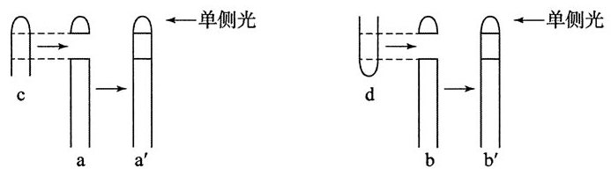
20．某农场面积为140hm²，农场丰富的植物资源为黑线姬鼠提供了很好的生存条件，鼠大量繁殖吸引鹰来捕食，某研究小组采用标志重捕法来研究黑线姬鼠的种群密度，第一次捕获100只，标记后全部放掉，第二次捕获280只，发现其中有2只带有标记，下列叙述错误的是（ ）
A．鹰的迁入率增加会影响黑线姬鼠的种群密度
B．该农场黑线姬鼠的种群密度约为100只/hm²
C．黑线姬鼠种群数量下降说明农场群落的丰富度下降
D．植物→鼠→鹰这条食物链，第三营养级含能量少
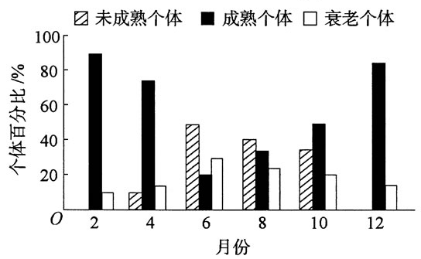
21．某岛屿上生活着一种动物，其种群数量多年维持相对稳定。该动物个体从出生到性成熟需要6个月。图为某年该动物种群在不同月份的年龄结构（每月最后一天统计种群各年龄组成个体数）。关于该种群的叙述，错误的是（ ）
第2页（共4页）
未成熟个体
成熟个体
衰老个体
A．该种群10月份的出生率可能为零 B．天敌的迁入可影响该种群的年龄结构
C．该种群的年龄结构随季节更替而变化 D．大量诱杀雄性个体不会影响该种群的密度
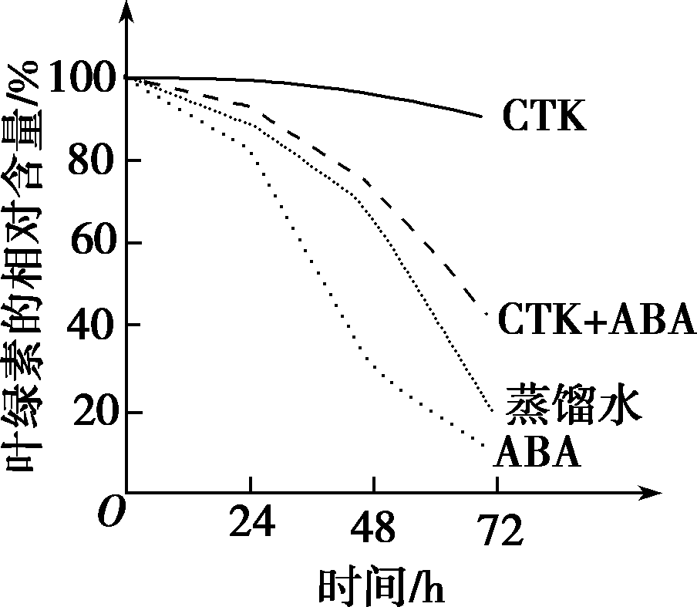
22．通常，叶片中叶绿素含量下降可作为其衰老的检测指标。为研究激素对叶片衰老的影响，将某植物离体叶片分组，并分别置于蒸馏水、细胞分裂素（CTK）、脱落酸（ABA）、CTK＋ABA溶液中，再将各组置于光下。一段时间内叶片中叶绿素含量变化趋势如图所示，据图判断，下列叙述错误的是（ ）
A．细胞分裂素能延缓该植物离体叶片的衰老
B．本实验中CTK对该植物离体叶片的作用可被ABA削弱
C．可推测ABA组叶绿体中NADPH合成速率大于CTK组
D．可推测施用ABA能加速秋天银杏树的叶由绿变黄的过程
23．用适宜浓度的生长素处理未受粉的番茄雌蕊柱头，可以得到无子番茄，这种果实细胞中的染色体数目为（ ）
A．与卵细胞染色体数目一样 B．与体细胞染色体数目一样
C．比受精卵染色体数目多一倍 D．与受精卵染色体数目一样，但无同源染色体
24．取生长状态一致的燕麦胚芽鞘，分为a、b、c、d四组，将a、b两组胚芽鞘尖端下方的一段切除，再从c、d两组胚芽鞘相同位置分别切除等长的一段，并按图中所示分别接入a、b两组被切除的位置，得到a′、b′两组胚芽鞘，然后用单侧光照射，发现a′胚芽鞘向光弯曲生长，b′组胚芽鞘无弯曲生长，原因是（ ）
A．c组尖端能产生生长素，d组尖端不能
B．a′胚芽尖端能合成生长素，b′组尖端不能
C．c组尖端的生长素能向胚芽鞘基部运输，d组尖端的生长素不能
D．a′胚芽尖端的生长素能向胚芽鞘基部运输，b′组尖端的生长素不能
25．将植物横放，测量根和茎生长素浓度与其生长状况的关系如甲图所示，则曲线上P点最
可能对应于乙图中的位置是（ ）
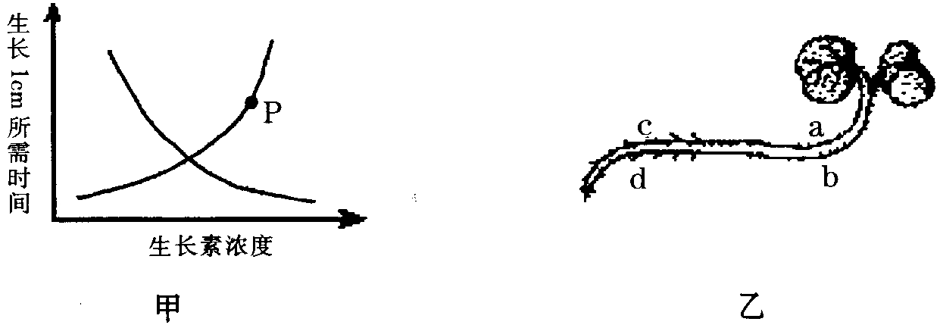

A．a B．b C．c D．d
26．有关土壤动物研究的叙述，正确的是（ ）
A.土壤动物群落不存在分层现象
B.土壤动物种间关系主要是互利共生
C.土壤盐碱度不同，土壤动物群落结构有差异
D.随机扫取表层土取样，可以调查土壤小动物类群丰富度
27．在生态学研究中，下列方法与研究目的不相符的是（ ）
A.给海龟安装失踪器调查其洄游路线 B.给大雁佩戴标志环调查其迁徙路线
C.用样方法研究固着在岩礁上贝类的种群关系 D.用标志重捕法调查乌尔黄鼠的丰（富）度
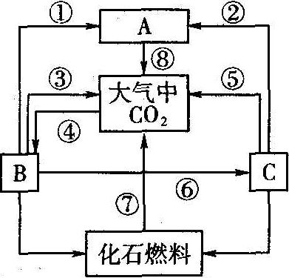
28．右图表示生物圈中碳元素的循环过程，下列有关叙述正确的是 （ ）
A．③过程代表绿色植物的光合作用
B．图中A、B分别代表消费者和生产者
C．温室效应主要是由⑦过程造成的
D．农业生产中的中耕松土可以增大⑤过程
29．生活在一个生物群落中的两个种群（a、b）的数量变化如图，下列判断正确的是（ ）
O
时间
种群数量

K
a
b
A．a种群与b种群为捕食关系，a种群依赖于b种群
B．a种群与b种群为竞争关系，竞争程度由强到弱
C．a为S型增长，其增长受本身密度制约
D．b为J型增长，始终受到a种群的制约
30．南极冰藻是以硅藻为主的一大类藻类植物，长期生长在南极海冰区-2～$4°$C的环境中，其最适生长温度为$2°$C。磷虾主要以南极冰藻为食，企鹅主要以磷虾为食。自1975年以来，磷虾种群密度下降高达80%。下列叙述错误的是（ ）
A. 南极冰藻组成了一个种群
B. 企鹅种群密度也会随着磷虾种群密度下降而下降
C. 南极冰藻、磷虾、企鹅与该海冰区的其他生物组成群落
D. -2～$2°$C范围内，随着温度升高南极冰藻的光合作用强度增大
第3页（共4页）
二．简答题（共40分）
31．（9分）6月5日是世界环境日，今天我国的世界环境日主题是“共建生态文明，共享绿色未来”， 草原是绿色生态环境的重要组成部分。某草原生态系统的食物网如图1所示。
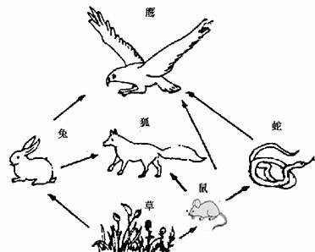
鹰
兔
狐
蛇
草
鼠

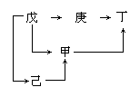

图2
图1

（1）除图1中所示的生物类群外，该生态系统的组成成分还应有________________________________（2分）才能保证其物质循环的正常进行。
（2）如果图中草能提供10000KJ的能量，营养级间的能量传递效率为10%～20%，那么鹰占据的营养级能得到的最低和最高能量值分为是___________KJ和___________KJ。若去除蛇，且狐的数量不变，则草原容纳鹰的数量会__________。
(3)影响图中兔种群数量变化的种间因素是__________和竞争。若某年兔种群的K值为1000只，且1只兔和4只鼠消耗的草量相等，其他条件不变的情况下，次年鼠的数量增加400只，则兔种群的K值变为__________只。用标志重捕法调查该区的种群数量时，若部分标记个体迁出，则导致调查结果__________（填“偏高”或“偏低”）
(4)在如图2所示的食物网中，已知各营养级之间能量转化效率为10%，若一种生物摄食两种上一营养级的生物时，两种被摄食的生物量相等，则丁每增加10千克生物量，需消耗生产者______千克。
32．（4分）血浆渗透压可分为胶体渗透压和晶体渗透压，其中，由蛋白质等大分子物质形成的渗透压称为胶体渗透压，由无机盐等小分子物质形成的渗透压称为晶体渗透压。回答下列问题：
（1）某种疾病导致人体血浆蛋白含量显著降低时，血浆胶体渗透压降低，水分由_______进入组织液，可引起组织水肿等。
（2）正常人大量饮用清水后，胃肠腔内的渗透压下降，经胃肠吸收进入血浆的水量会___________，从而使血浆晶体渗透压_______。
（3）在人体中，内环境的作用主要为：①细胞生存的直接环境，②______________________________。
33．（6分）干旱可促进植物体内脱落酸（ABA）的合成，取正常水分条件下生长的某种植物的野生型和ABA缺失突变体幼苗，进行适度干旱处理，测定一定时间内茎叶和根的生长量，结果如图所示：回答下列问题：
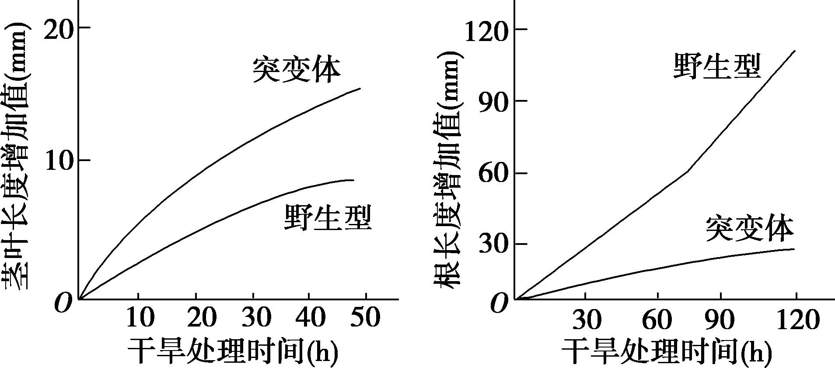

（1）综合分析上图可知，干旱条件下，ABA对野生型幼苗的作用是______________________________
________________________________________。（2分）
（2）若给干旱处理的突变体幼苗施加适量的ABA，推测植物叶片的蒸腾速率会_________________，以对环境的变化作出反应。
（3）ABA有“逆境激素”之称，其在植物体中的主要合成部位有_________________________（答出两点即可）。（2分）
（4）根系是植物吸收水分的主要器官。根细胞内结合水的作用是______________________________。
34．（6分）回答下列与种群数量有关的问题。
（1）将某种单细胞菌接种到装有10mL液体培养基（培养基M）的试管中，培养并定时取样进行计数。计数后发现，试管中该种菌的总数达到a时，种群数量不再增加。由此可知，该种群增长曲线为______________型，且种群数量为时_______________，种群增长最快。
（2）若将该种菌接种在5mL培养基M中，培养条件同上，则与上述实验结果相比，该种菌的环境容纳量（K值）__________________（填“增大”“不变”或“减小”）。若在5mL培养基M中接种该菌的量增加一倍，则与增加前相比，K值____________________（填“增大”“不变”或“减小”），原因是___________________________________________________________________________。（2分）
35.（5分）现有一未受人类干扰的自然湖泊，某研究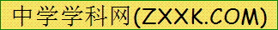小组考察了该湖泊中某食物链最高营养级的某鱼种群的年龄组成，结果如下表。
年龄 | 0+ | 1+ | 2+ | 3+ | 4+ | 5+ | 6+ | 7+ | 8+ | 9+ | 10+ | 11+ | ≥12
个体数 | 92 | 187 | 121 | 70 | 69 | 62 | 63 | 72 | 64 | 55 | 42 | 39 | 264
注：表中“1+”表示鱼的年龄大于等于1、小于2，其他以类类推。回答下列问题：
（1）通常，种群的年龄结构大致可以分为三种类型，分别_____________________________________。研究表明：该鱼在3+时达到性成熟（进入成年），9+时丧失繁殖能力（进入老年）。根据表中数据可知幼年、成年和老年3个年龄组成个体数的比例为____________________，由此可推测该鱼种群数量的变化趋势是_____________________。
（2）如果要调查这一湖泊中该鱼的种群密度，常用的调查方法是标志重捕法。标志重捕法常用于调查______________________强、活动范围广的动物的种群密度。
（3）在该湖泊中，能量沿食物链流动时，所具有的两个特点是_________________________________。
36.（10分）回答下列与生态系统相关的问题。
（1）在森林生态系统中，生产者的能量主要来自于_______________________，生产者的能量可以直接流向_________________________________________________________（2分）（答出2点即可）。
（2）通常，对于一个水生生态系统来说，可根据水体中含氧量的变化计算出生态系统中浮游植物的总初级生产量（生产者所制造的有机物总量）。若要测定某一水生生态系统中浮游植物的总初级生产量，可在该水生生态系统中的某一水深处取水样，将水样分成三等份，一份直接测定氧气含量（A）；另两份分别装入不透光（甲）和透光（乙）的两个玻璃瓶中，密闭后放回取样处，若干小时后测定甲瓶中的氧气含量（B）和乙瓶中的氧气含量（C）。据此回答下列问题。
在甲、乙瓶中生产者呼吸作用相同且瓶中只有生产者的条件下，本实验中C与A的差值表示这段时间内_______________________________；C与B的差值表示这段时间内_________________________；A与B的差值表示这段时间内___________________________________________。
（3）在光裸的岩石上开始的演替和从森林被全部砍伐的地方开始的演替，分别属于哪种类型演替？__________________________________________________________
（4）一般来说，若要演替到相对稳定的森林阶段，上述两个演替中从森林被全部砍伐的地方开始的演替所需的时间_________。
（5）据调查，近5万年以来，某地区由于气候越来越干燥，森林逐渐被灌丛取代，这也是自然界存在的一种演替类型。近50年来，由于人类过度开垦，导致局部灌丛出现了荒漠化，该现象表明：与该地区具有的自然演替相比，人类的开垦活动使得该地区群落的演替速度__________________（填“未发生改变”、“变慢”或“变快”），演替的方向______________________（填“发生改变”或“未发生改变”）。

第4页（共4页）
一选择题（每小题只有一个正确选项，每小题2分，共60分）
序号 | 1 | 2 | 3 | 4 | 5 | 6 | 7 | 8 | 9 | 10 | 11 | 12 | 13 | 14 | 15
答案 | A | D | D | C | B | D | B | D | C | B | A | C | B | A | C
序号 | 16 | 17 | 18 | 19 | 20 | 21 | 22 | 23 | 24 | 25 | 26 | 27 | 28 | 29 | 30
答案 | D | B | C | A | C | D | C | B | D | D | C | D | C | C | A

31.（9分）
（1）分解者、非生物的物质和能量（2分）
（2）10 400 增加
（3）捕食 900 偏高
（4）3250kg。
32. （4分）（1）血浆（2）增加 降低 （3）细胞与外界环境进行物质交换
33. （6分）（1）促进根的生长，抑制茎叶的生长（2分）
（2）降低
（3）根冠、萎蔫叶片（2分）
（4）水是根细胞结构的重要组成成分
34.（1）S a/2 （2）减小 不变 K值是由环境资源量决定的，与接种量无关
35.（1）增长型、稳定型、衰退型 1︰1︰1 保持稳定
（2）活动能力
（3）单向流动、逐级递减
36.（1）太阳能 初级消费者、分解者
（2）生产者净光合作用的放氧量 生产者光合作用的总放氧量 生产者呼吸作用的耗氧量
（3）初生演替、 次生演替 （4）短 （5）变快 未发生改变

